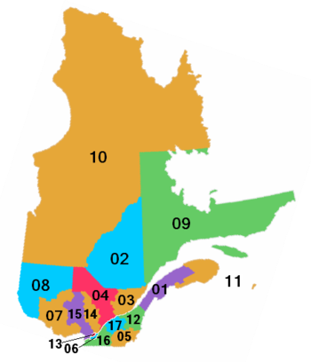
Agents de liaison de l’AQIFGA
L’AQIFGA mentionne dans sa mission qu’elle a pour but de regrouper des personnes oeuvrant au développement de la FGA et d’établir des réseaux de communication, d’échanges et de partages d’expertises en formation générale des adultes. C’est par ce réseautage que notre Association veut entrer en communication avec chacun de vous, dans vos milieux, dans vos réalités.
Dans certaines régions, particulièrement celles éloignées, l’information peut être difficile à transmettre. La distance, le manque de ressources internes et la méconnaissance des services de l’AQIFGA peuvent être mis en cause. C’est pour pallier ce problème que nous croyons en l’élaboration d’une équipe d’agents de liaison.
La mise en place d’agents de liaison vise également à parfaire la procédure de consultation des membres.
Objectifs :
- Transmettre les informations concernant les activités reliées au congrès, au séminaire ainsi qu’au contenu du site Internet;
- Communiquer avec les différents centres pour favoriser une participation active lors d’activités, de réunions ou d’implication dans un comité;
- Nommer les besoins des milieux représentés et les communiquer à l’Association;
- Solliciter des acteurs dans la région représentée pouvant partager un projet pour un article dans une infolettre, lors d’une présentation pour un congrès ou autre.
Implication :
- Échanger des courriers électroniques avec les différents centres FGA;
- Participer aux réflexions de l’AQIFGA (rencontres VIA, courriels, téléphones);
- Communiquer par téléphone avec des agents actifs dans le milieu;
- Entretenir un lien avec le CA de l’AQIFGA.
REPRÉSENTANT POUR LES RÉGIONS SUIVANTES :
- Bas-Saint-Laurent, Gaspésie-Îles-de-la-Madeleine
- Saguenay-Lac-Saint-Jean
- Capitale-Nationale, Chaudière-Appalaches
- Mauricie, Centre-du-Québec
- Montérégie, Estrie
- Montréal
- Outaouais
- Abitibi-Témiscamingue, Nord-du-Québec
- Côte-Nord
- Laval, Lanaudière, Laurentides
- Nous avons besoin de vous pour améliorer nos services et répondre à vos besoins. Nous désirons vous connaître, échanger sur vos réalités afin de maintenir la communauté d’intervenants en FGA avant-gardiste.
Pour toutes informations ou pour soumettre votre nom, communiquez avec l’Association à l’adresse suivante : info@aqifga.com ou présentez-vous à l’assemblée générale du 10 avril 2014.

